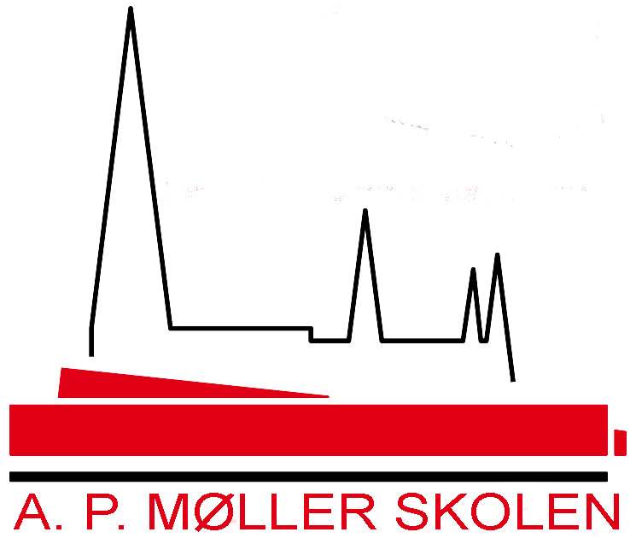
Ansøgning
til A. P. Møller Skolens Forældrefond
om projekttilskud i henhold til samarbejdsrådets principper

- Beskrivelse af projektet / programmet:

- Tidsrum: (afrejse / hjemkomst)

- Projektets rejsemål:

- Projektets faglige mål:

- Antal deltagere: (kun elever)

- Klasse / årgang:

- Budget:
INDTÆGTER:

UDGIFTER:

- Ønsket beløb:
€

- Begrundelse for beløbets størrelse:

- Er der søgt tilskud til samme projekt andre steder og hvor?

- Ansvarlig lærer:
Navn:

Tlf.:

Email:

- Bankforbindelse til evt. overførsel af projekt-tilskuddet:
Kontoindehaver:

Kontonr.: IBAN:

BIC:

Sted & dato:

N.B.:
Ansøgningen skal sendes elektronisk til samarbejdsrådets formand og A. P. Møller Skolens leder.

Principper for støtte fra A.P. Møller Skolens Forældrefond

Forældrefonden yder tilskud til aktiviteter og tiltag, som ikke bliver
dækket af skolens bloktilskud. De skal udelukkende gavne eleverne.

Ansøgninger kan være et ønske om finansiel støtte til lejrskoler,
udflugter, eller projekter for hele skolen (emnedage).

Ansøgninger skal ske elektronisk med det af Samarbejdsrådet godkendte
skema (findes i lærerintra) og de skal omfatte alle punkter.

Ansøgninger kan stilles af skoleledelsen, lærere eller elevrådet.

De skal sendes elektronisk til rektor og formanden for samarbejdsrådet senest 10 dage
før et ordinært samarbejdsrådsmøde, hvor det sættes på dagsordenen til drøftelse.

Tilskud, som ikke bliver brugt til det ansøgte formål, tilbagebetales til Forældrefonden.

Vedtaget på Samarbejdsrådsmødet den 1. november 2011

Tilskudsrater

- Endagsarrangementer: 2,00 euro pr. elev
- Flerdagsarrangementer: 4,00 euro pr. elev

